* 前回までの進捗

　前回まで，DCT基底群とICA基底群を各々単独で使用した際のMSEの比較を行い，各ブロックがどちらの領域に分類されるのかの調査を行った．結果として，先行研究の結果とは異なり，すべての領域がICA領域と分類されたため，今回は，先行研究のプログラムを見直し，先行研究との違いを調査した．また，領域ごとの再構成画像を確認できていないため，今回は，再構成画像やICA係数のヒストグラムの確認を行い，考察を行った．

* 今回の進捗
* 先行研究の簡易的な再現
* 前回の実験の続き（別画像）
* 領域分割に使用された係数の確認
* 基底ごとの領域の確認
* 先行研究の簡易的な再現

　今回の実験を行う前に，プログラムの見直しを行い，先行研究の簡易的な再現を行うことで，プログラムに間違いがあるのかの確認を行う．

図1の実験条件：DCT基底をすべて使用した時とICA基底をすべて使用した時のRD

　　　　　　　　最適化（MSEとエントロピー）で比較を行い，優れている方をDCT

　　　　　　　　またはICA領域とした．高符号化レート（Q=100）

　　　　　　　　色の付いている領域はDCT基底，黒はICA領域



　　　　　　　図1 再現結果　　　　　　　　　　　　　　　　図2 先行研究

　図1に簡易的に再現した結果の画像，図2に先行研究の実験結果の画像を示す．図1と図2を比較すると先行研究の実験結果で得られたDCT領域の特徴がおおむね得られたため，プログラムに間違いはないと考えられる．

* 前回の実験の続き（別画像）

　前回の実験では，”Barbara”を原画像として用いたが，特徴の異なる別の画像を用いた場合，どのような結果となるのか確認を行う．

　前回行った比較では，64個のICA基底と64個のDCT基底の計128個の基底のうち，1個しか使えない条件で8\*8画素の領域を再構成した際，原画像とのMSEが一番小さい基底を領域（計1024）ごとに選出した．

* 比較手順

1. 対象ブロックの64個係数のうち1つだけ残し，それ以外0とする
2. 係数と基底群から領域のみを再構成
3. 原画像とのMSE
4. 基底は64個あるため，1.～3.を64回繰り返す
5. ICAとDCTで比較（MSEの低いほうを分類）

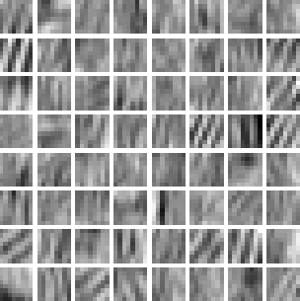

↓以外の係数は0

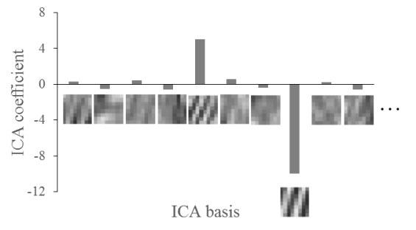



①

図3 原画像の対象ブロック　　　 　　　　図4 ICA基底群（左）とICA係数（右）

　 　　　　　　 ③　　　　　　　　 ②

 　　⑤

　 　　　　　　　　　MSE比較

　　　　　　　　　　　　　　　図5　再構成領域

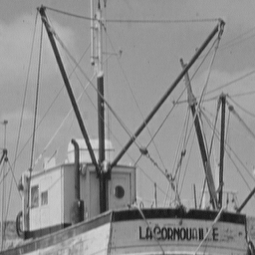

　　 図6 領域分割結果”Boat”　　　　　　　図7 領域分割結果”Cameraman”

図6と図7に前回の実験を別画像で行った結果を示す．色のついている領域はICAのほうがMSEが低い領域であり，すべての領域でICA領域に分類されるという結果が得られた．これにより，使用する基底を1つに制限して領域を再構成した場合，DCTよりもICAを用いたほうが，原画像に近い画像となることが分かった．

* 領域分割に使用された係数の確認

　次に，前回の実験の結果から，各領域内でMSEが最小であった基底の係数値が，同領域内の係数群の中で何番目に大きな係数であったのかの確認を行った．



↓MSE最小の係数

図8 ICA係数の例

　実験結果を別紙資料1の図1（別紙）に示す．青領域は最小MSEの係数の大きさが領域内で0～2位（上位）．赤領域は最小MSEの係数の大きさが領域内で20位以下（下位）を表している．実験前は，係数値の大きさが上位である基底は，その領域を構成するために重要な基底であると考えられるため，MSEが最小となる基底は上位であると予想して実験を行ったが，図1（別紙）のようにエッジ領域では上位，一部の平坦領域では下位の係数が多いという結果が得られた．結果から，平坦領域に下位が用いられたのは，領域内の係数のヒストグラムの形状がエッジ領域に比べ，平坦であったため，どの係数を用いてもMSEに大差はなく，たまたま下位を用いた時のMSEが最小となったからではないかと考察した．

　結果・考察から，上位・下位の違いや，係数順位と係数の値の関係性等を確認したいため，今後調査を行っていきたい．

* 基底ごとの領域の確認

　領域ごとに最小MSEとなった基底は異なっているが，それを基底ごとにまとめた場合，似たような形状の領域では，同じ基底が用いられているのではないかと予想したため，確認を行った．

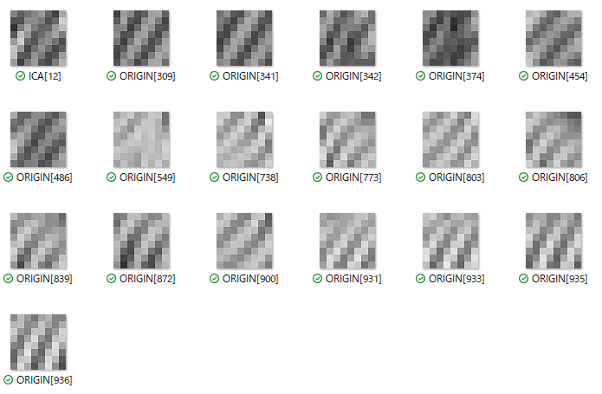

図9　基底と領域群の例（基底[12]）

　結果を別紙資料2の図2.3.4に示す．図2（別紙）のように基底形状と原画像の形状が似ている領域が多い基底や，図3（別紙）のように形状が似ていない領域が含まれている基底，図4（別紙）のように形状が似ていない領域が多い基底があるように複数の傾向が得られた．結果から，基底によっては類似した領域に使用されていることが分かったが，図4（別紙）の基底[22]のように形状の違う領域が多く含まれていた基底は何が原因なのかは分からなかった．そのため，今後調査を行っていきたい．また，調査を行った係数順位や基底ごとの領域群を用いることで，基底や領域をいくつかのクラス（例えば，平坦と局所）に分類できるのではないかと考えられるため，分類方法等の確認・調査も行っていきたい．

* 今後の予定
* 領域ごとの係数のヒストグラムを確認
* 領域群で形状の違う領域の係数順位を確認
* 基底や領域の（平坦と局所の）分類法の検討
* 基底の係数順位に閾値
* 係数ヒストグラムに閾値
* 基底形状の比較
* 領域形状の比較　（など.. 検討中）